

¿Qué es TALAZOPARIB?
Es un antineoplásico (inhibidor de enzimas PARP), que produce la muerte de las células tumorales, utilizado en combinación con enzalutamida en el tratamiento en adultos del cáncer de próstata metastásico resistente a la castración en los que no está indicada la quimioterapia.
Excipientes: No contiene excipientes de declaración obligatoria

¿Qué dosis debo tomar?

La pauta habitual de talazoparib es una dosis de 0,5 mg una vez al día, administrada con o sin alimentos. Cada dosis de 0,5 mg consta de 2 comprimidos de 0,25 mg.
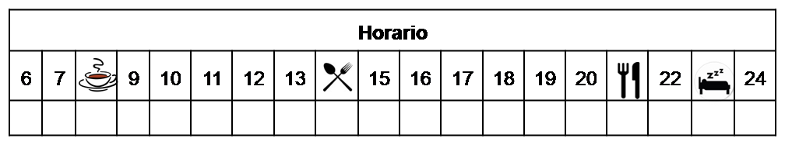

La dosis puede ser ajustada en caso de toxicidad, uso concomitante de algunos fármacos o si su riñón no funciona adecuadamente.

¿Cómo debería tomar TALAZOPARIB?

Deberá tomar talazoparib con o sin alimentos a la misma hora, todos los días. En el tratamiento del cáncer de próstata, se tomará combinado con enzalutamida.

No abrir ni disolver las cápsulas. Tomar enteras con un gran vaso de agua.

¿Qué hago si olvido una dosis?

En caso de olvidar una dosis, no tome otra dosis ese día, espere a la siguiente toma y continúe su tratamiento con normalidad en la siguiente dosis programada.

En caso de vómito, no tome otra dosis ese día, y continúe su tratamiento con normalidad en la siguiente dosis programada.

¿Qué debe contarle a su médico y farmacéutico antes de empezar el tratamiento?

Si es alérgico a TALAZOPARIB o alguno de sus excipientes.

Embarazo y lactancia. Se debe realizar un test de embarazo antes de iniciar el tratamiento a todas las mujeres en edad fértil.

Si padece de patología renal.

Antes de administrar cualquier vacuna consulte con su farmacéutico.

¿Qué efectos adversos puedo tener?
- Muy frecuentes (≥ 10%):
  - Anemia, neutropenia, trombocitopenia, leucopenia.
  - Náuseas, disminución del apetito, estreñimiento.
  - Fatiga, dolor de espalda, artralgia.
  - Hipertensión.

- Graves (Grado ≥ 3):
  - Anemia y neutropenia.
  - Hematuria e infección urinaria.

Podemos aliviar algunos de estos síntomas siguiendo las instrucciones de la hoja “¿Qué hago si?”

¿TALAZOPARIB puede interaccionar con otros medicamentos?

Debe informar a su médico y farmacéutico de toda la medicación y productos naturales que tome. Algunos de los medicamentos que producen interacciones con TALAZOPARIB son:

Antiarrítmicos (como amiodarona, verapamilo, propafenona), antihipertensivos (como carvedilol), antibióticos (como claritromicina, eritromicina), antifúngicos (itraconazol) antiretrovirales (como saquinavir, ritonavir), antiepilépticos (como carbamazepina, fenitoína) e inmunosupresores (como ciclosporina).

Hierba de San Juan (hipérico) y cúrcuma.

¿Cómo debo conservar TALAZOPARIB?
A temperatura ambiente, alejado de la humedad, el calor y la luz. Debe conservar los comprimidos en el envase original.
En el caso de que le sobre medicación, devuélvala al Servicio de Farmacia de su Hospital.
No utilice este medicamento después de la fecha de caducidad que aparece en la caja después de "CAD". La fecha de caducidad es el último día del mes que se indica.

Observaciones:

Talazoparib requiere una manipulación especial. Consulte la hoja “Manipulación de fármacos especiales”.

Las posibles interacciones dependerán del resto de medicación concomitante, de modo que los efectos del resto de tratamientos podrán verse reducidos o aumentados, en función de cuál sea el caso.

